Мастер-класс
Использование музыкально-дидактического пособия
«Музыкальные инструменты из прошлого в будущее»
при знакомстве с историей возникновения русских народных инструментов.
Музыкальный руководитель: Турко Екатерина Ратмировна

Актуальность:
В рабочей программе музыкального руководителя есть тема «Музыкальные инструменты и игрушки», где мы знакомим детей с названием и звучанием различных инструментов, в первую очередь - русских народных инструментов.
Ознакомившись и изучив современные технологии дошкольного образования в контексте ФГОС ДО, автором которых является Короткова Надежда Александровна, к.п.н., ведущий научный сотрудник Института развития дошкольного образования РАО, в основе которых лежит совместная партнерская деятельность взрослого с детьми, стало понятно, что темы, связанные с историческим временем, где в рамках прошлого-настоящего располагаются вещи с их назначением и люди с целями и характером их деятельности, событиями, с ними происходящими целесообразно изучать через путешествие по реке времени.
Термин «река времени» придуман не Н. А. Коротковой, она позаимствовала его у английского писателя Дональда Биссета, придумавшего его для повести-сказки «Путешествие дядюшки Тик-Так».
На основе технологии «Река времени» было изготовлено пособие «Музыкальные инструменты из прошлого в будущее», которое используется на музыкальных занятиях и в самостоятельной деятельности детей.

Цель пособия: познакомить детей с историей создания и развития русских народных музыкальных инструментов и создать условия для возникновения интереса у воспитанников к русским народным инструментам и истории их возникновения

Пособие состоит:
- Панно – это лист двп, обтянутый синей тканью 60 х 180 см.

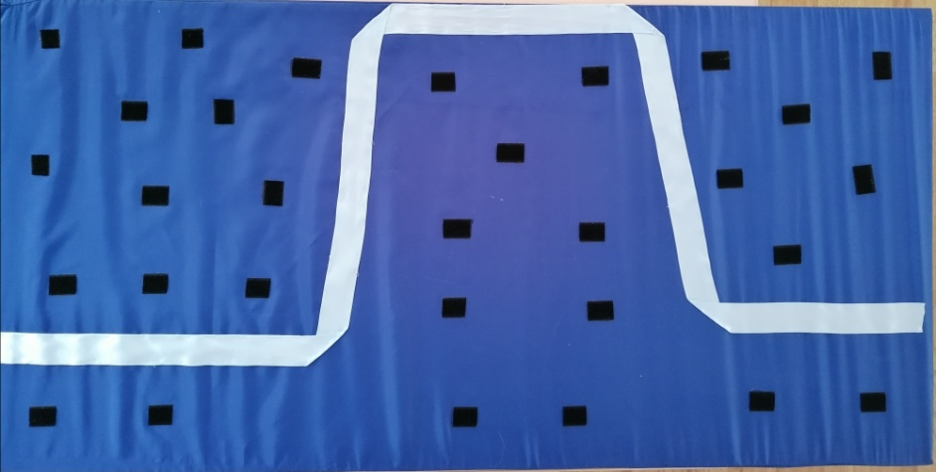
- Наборы картин по тематике для анализа-сравнения и выстраивания временных рядов: раньше – сейчас (формат А4)

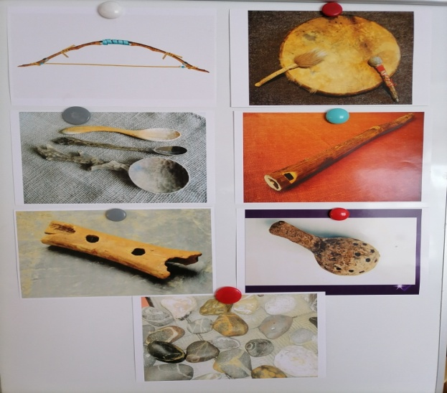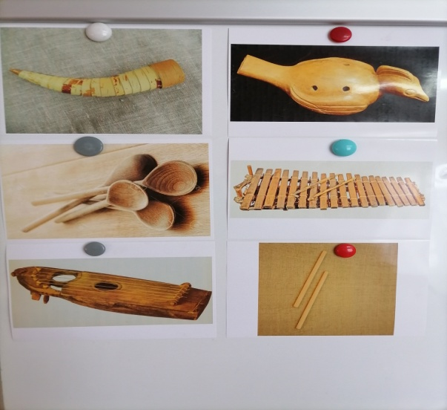

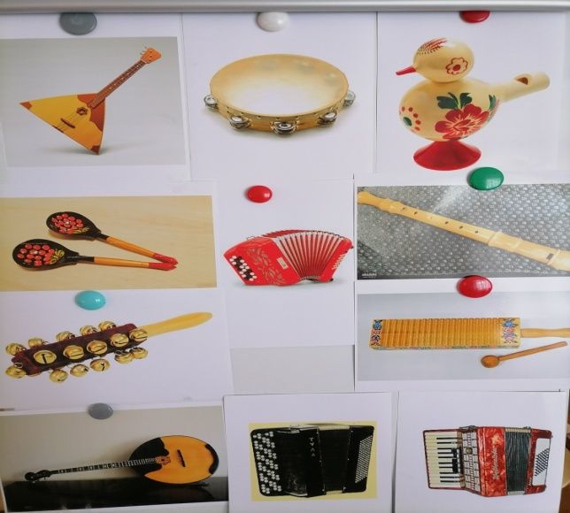

- Мелкие карточки-метки на липучках для крепления на панно
(размером 7 х 10 см)

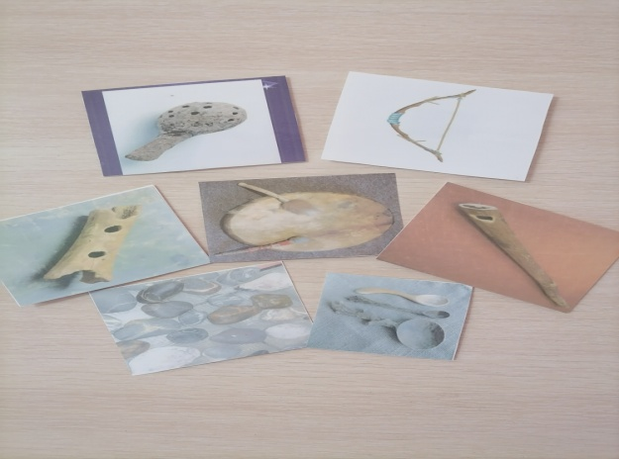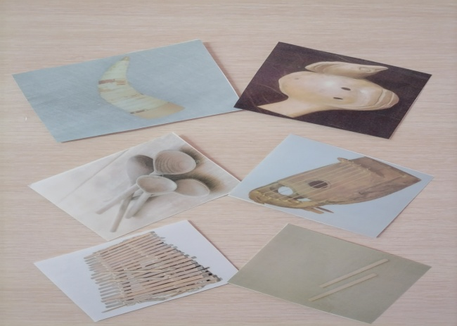

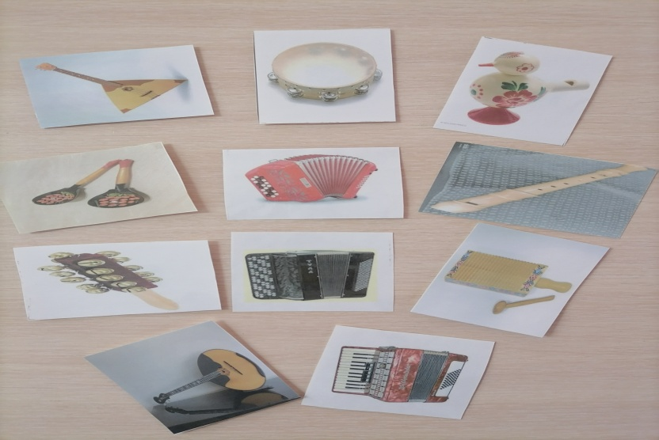

- Картинки для обозначения остановок «древность» - «старина» - «современность» (размером А5)

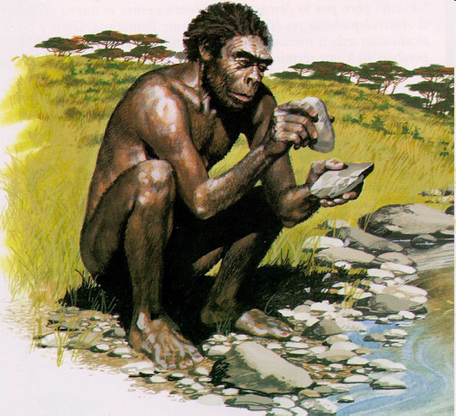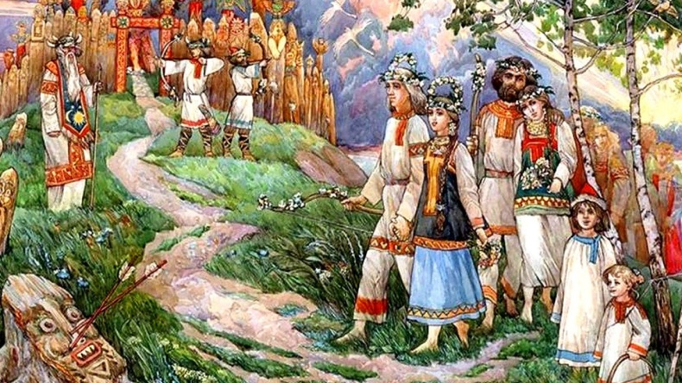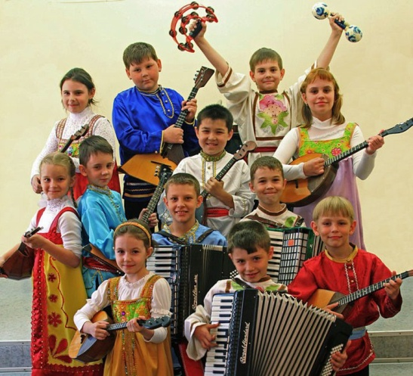

- пособие «Музыкальные инструменты из прошлого в будущее»

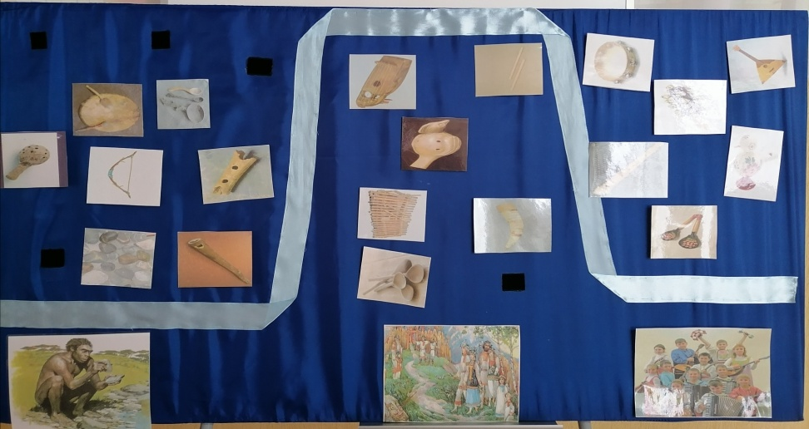

Последовательность деятельности

Перенос пано «Река времени» в группу для самостоятельной деятельности

Обсуждение реального или вымышленного события (древний мир, старина, современность)

Постановка цели исследования для детей (узнать?)

Сборка пано «Река времени», сопоставление результатов исследования

Поисковая деятельность (анализ-сравнение, активное обсуждение
демонстрационного иллюстративного материала,
сортировка и закрепление мелких иллюстраций на панно «река времени»)

Рекомендации по использованию данного пособия

Предназначено для детей средней, старшей, подготовительной группы
Использовать индивидуально, в работе подгруппами, групповые
Использовать на музыкальных занятиях, в самостоятельной и совместной деятельности

Использовать как РППС музыкального зала или группы
Пособие рекомендовано музыкальным руководителям, воспитателям, психологам, учителям-логопедам

